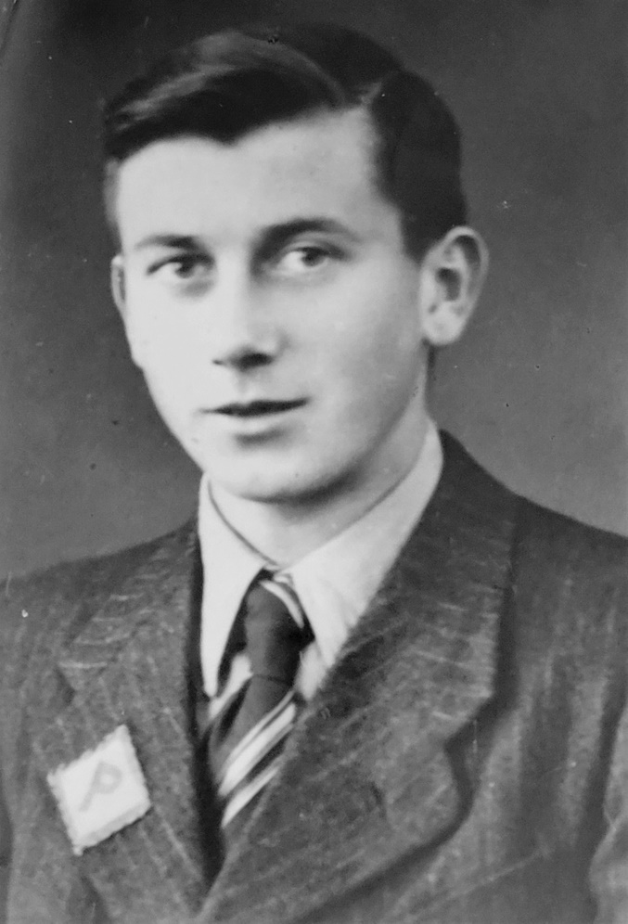
Alfred Zieliński
ps. „Mikrus”

Urodził się 2 lutego 1923 r. w Warszawie. Przed wojną mieszkał przy ul. Radzymińskiej 81, następnie przy ul. Wawerskiej (obecnie Bukowiecka) 24. Uczęszczał do Szkoły Powszechnej nr 130 przy ul. Otwockiej 3, do Szkoły Powszechnej nr 58 im. Tadeusza Hołówki przy ul. Siewnej 16 i do Gimnazjum im. brata Alberta przy ul. Grochowskiej 194/196.
W latach 1941-1942 był na robotach przymusowych w Lotaryngii. Podczas urlopu w 1942 r. zatrudnił się w firmie Johannes Kellner i został wysłany do Kijowa. W 1943 r. pracował w nielegalnej bimbrowni w Warszawie. Do konspiracji wprowadził go w 1943 r. Stanisław Oleksiak ps. „Kietlicz” (mąż siostry), a zaprzysiężony w AK został w czerwcu 1944 r., wprowadzającym był Stanisław Skrzypecki ps. „Stach”. Zajmował się obserwacją Niemców.
1 sierpnia 1944 r. dołączył do 670 Zgrupowania w 2 Rejonie XXVI-VI Obwodzie (Praga) Warszawskiego Okręgu AK i brał udział w ataku na koszary w Szkole Powszechnej nr 116 przy ul. Mieszka I 7. 4 sierpnia jego oddział ukrywający się w budynku przy ul. Szklanej otrzymał rozkaz rozproszenia się i przejścia do konspiracji.
15 września 1944 r. wstąpił do 3 Pułku Czołgów „ludowego” Wojska Polskiego. Odbył przeszkolenie i jako ładowniczy czołgu przeszedł szlak bojowy od Zgorzelca do Mielnika. W 1946 r. przeszedł do rezerwy, ale w latach 1949-1957 był ponownie wcielony i służył w Grupy Organizacyjno-Przygotowawczej Wojskowej Akademii Technicznej.

Stowarzyszenie Pamięci Powstania Warszawskiego 1944
www.sppw1944.org

